Міністерство освіти та науки України

Національний технічний університет України

"Київський політехнічний інститут імені Ігоря Сікорського"

Факультет інформатики та обчислювальної техніки

Кафедра автоматики та управління в технічних системах

ЛАБОРАТОРНА РОБОТА №1

з курсу «Операційні системи реального часу»

«Розробка прототипу операційної систем реального часу на базі нескінченного циклу опитування з використанням програмних бібліотек»

Виконали:

Студенти групи ІТ-81

Ніконов Олександр Володимирович

Павленко Євген Ігорович

Сніжок Максим Андрійович

Перевірив:

Катін П.Ю.

к.т.н., доцент кафедри АУТС

Київ 2021

ЗМІСТ

1 Мета та Завдання роботи 3

2 ХІД РОБОТИ 4

3 висновки 7

1. Мета та Завдання роботи

Мета роботи: Вивчити основу апаратної будови МК і програмних бібліотек, що призначені для управління МК.

Набути практичних навичок з середовищем розробки MDK Keil для подальших досліджень ОСРЧ з використанням стандартних бібліотек. Отримати первинні навички у формуванні ШІМ програмним способом на прикладі архітектури ARM (STM32F103).

Дослідити і налагодити прототип ОСРЧ на основі архітектури нескінченного циклу опитування (Polled loop sysem) і порівняти три варіанта реалізації.

Порядок виконання роботи:

1. Створити і побудувати проект MDK Keil на основі ядра CMSIS.

2. Налаштувати середовище Keil для програмування плати налагодження STM32F103C8.

3. Розробити прототип ОСРЧ на основі архітектури нескінченного циклу опитування (Polled loop sysem), записати програму до Flash МК. Протестувати програму на платі налагодження STM32F103C8.

4. Реалізувати 2 варіанти ОСРЧ: з використанням доступу до регістрів через структури бібліотек CMSIS та з використанням бібліотек драйверів CMSIS.

5. Розробити звіт у електронної або паперовій формі. Зробити висновки. Підготуватися до захисту результатів ЛР.

1. ХІД РОБОТИ

1. Створимо проект та додамо необхідні бібліотеки.

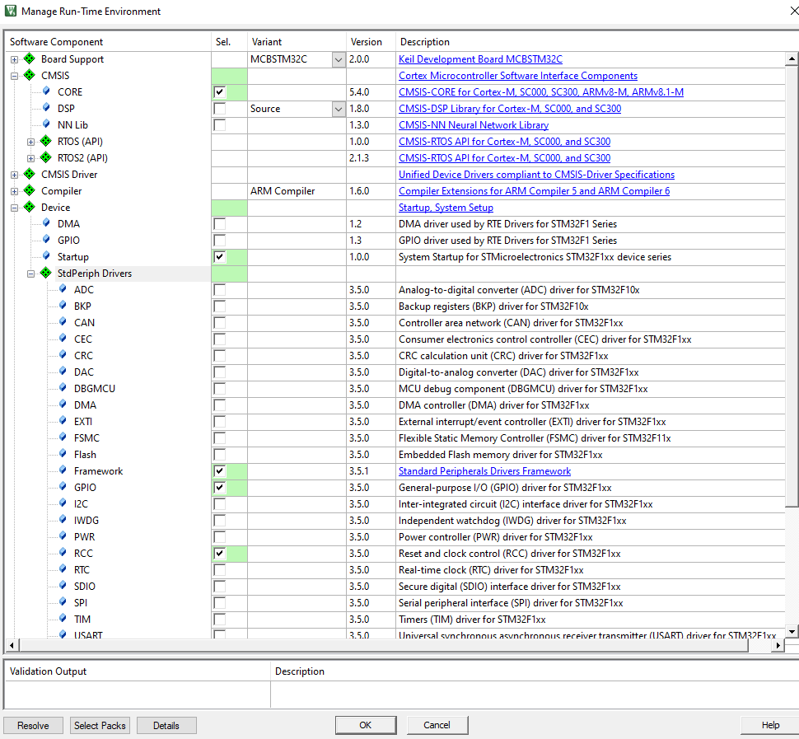

2. Реалізуємо програму з використанням структур бібліотеки CMSIS.

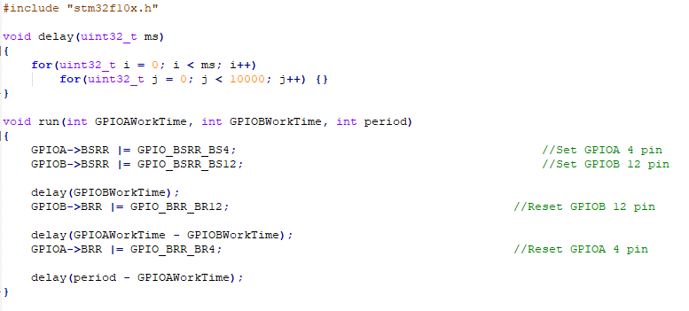

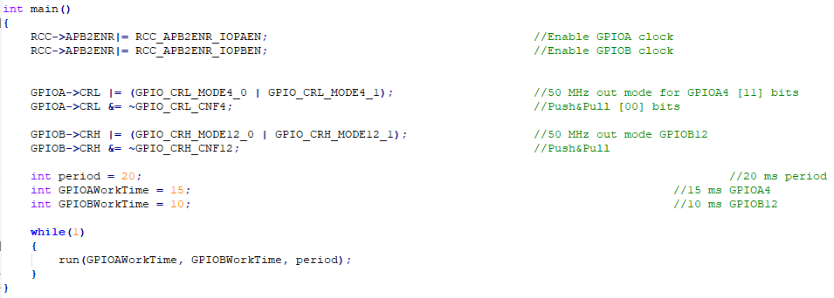

3. Реалізуємо програму за допомогою драйверів бібліотеки CMSIS.

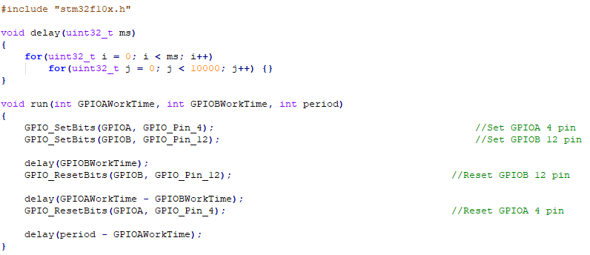

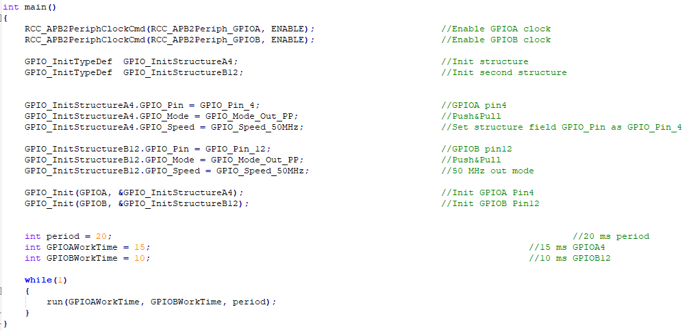

4. Усі варіанти програми містять вичерпну кількість коментарів, тому пояснення не потребують. Розрахуємо шпаруватість, роблячи виміри з використанням стороннього ПЗ.

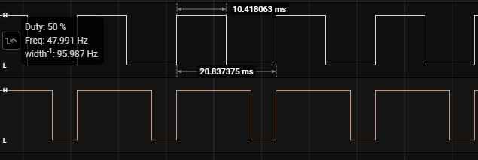

Порт А, пін 4

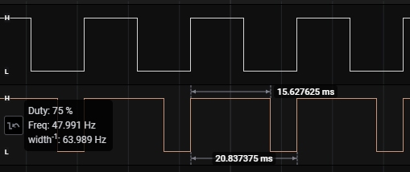

Порт B, пін 12

1. висновки

Отже, виконуючи дану лабораторну роботу, ми набули практичних навичок з середовищем розробки MDK Keil для подальших досліджень ОСРЧ з використанням стандартних бібліотек. Отримали первинні навички у формуванні ШІМ програмним способом на прикладі архітектури ARM (STM32F103), дослідили і налагодили прототип ОСРЧ на основі архітектури нескінченного циклу опитування (Polled loop system). Також ми навчилися писати код різними способами, використовуючи структури бібліотеки CMSIS та драйвери CMSIS.